Formularz rekrutacyjny:
Wsparcie marketingowe w postaci księgi logotypów
I. Dane kontaktowe:
Dane organizacji | Nazwa organizacji
Dane organizacji | Adres siedziby
Dane organizacji | tel., e-mail i adres strony www
Reprezentant upoważniony do składania zobowiązań w imieniu organizacji | Imię i Nazwisko
 | Pełniona funkcja
 | tel. kontaktowy
 | Adres e-mail

II. Opis osiągnięć i potrzeb organizacji
Prosimy uzasadnić w przynajmniej kilku zdaniach dlaczego Państwa organizacja powinna otrzymać tego rodzaju wsparcie. (opis max. 6 tys. znaków)

Formularz prosimy przesłać do 25 sierpnia 2013r. na adres:
- mailowo: jakub.walburg@dfop.org.pl
- faksem: (71) 793 23 24
- pocztą: Dolnośląska Federacja Organizacji Pozarządowych, 53–661 Wrocław,
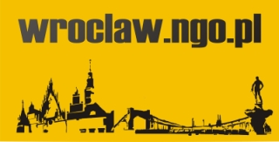
pl. Solidarności 1/3/5, III piętro, pok.319

